KATA PENGANTAR

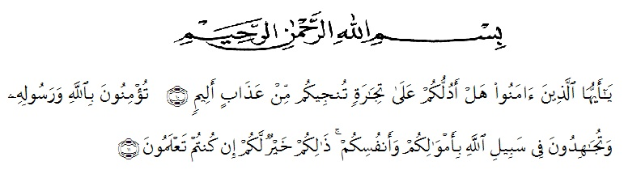Artinya:
“Hai orang-orang yang beriman, sukakah kamu aku tunjukkan suatu perniagaan yang dapat menyelamatkanmu dari azab yang pedih? (10) (yaitu) kamu beriman kepada Allah dan RasulNya dan berjihad di jalan Allah dengan harta dan jiwamu. Itulah yang lebih baik bagimu, jika kamu mengetahui (11).”(Q.S As-Shaf 10-11).
Puji syukur kehadirat Allah SWT. yang selalu senantiasa melimpahkan rahmat dan hidayat-Nya kepada penulis, sehingga penulis dapat menyelesaikan penelitian dan penulisan skripsi ini dengan baik. Shalawat berangkaikan salam semoga tetap terlimpahkan kepada Rasulullah SAW. Selaku contoh teladan yang baik bagi semua ummatnya yang telah membawa amanah suci kepada intelek muslim untuk membimbing, membina dan membangun ummat.
Dalam penulisan skripsi ini banyak kendala atau kesulitan yang dihadapi oleh penulis terutama kesulitan yang disebabkan kurangnya ilmu pengetahuan dan wawasan yang dimiliki oleh penulis tentang masalah yang menjadi bahasan dalam penelitian ini. Akan tetapi, berkat kerja keras,keikhlasan dan bantuan dari berbagai pihak yang telah berpartisipasi dalam hal ini, akhirnya skripsi ini dapat diselesaikan. Penulis menyadari bahwa skripsi ini tidak terlepas dari dukungan moril, materil serta doa, oleh karena itu penulis sangat berterima kasih pada semua pihak yang secara langsung ataupun tidak langsung memberikan konstribusi dalam penyelesaian skripsi ini.
Pada kesempatan ini pula dengan tulus dan ikhlas penulis mengucapkan terima kasih yang tak terhingga kepada:
- Bapak Dr. H. KRT Hardi Mulyono K. Surbakti,SE.,MAP Selaku Rektor Universitas Muslim Nusantara Alwashliyah Medan.
- Bapak Dr. Samsul Bahri, M.Si., Selaku Dekan Fakultas Keguruan Ilmu Pendidikan Universitas Muslim Nusantara Al Washliyah Medan.
- Bapak Dr. Dedy Juliandri Panjaitan, S.pd, M.Si., selaku Ketua Program Studi Pendidikan Matematika Universitas Muslim Nusantara Al Washliyah Medan.
- Ibu Haryati Ahda Nasution, S.Pd, M.Pd., selaku Dosen Pembimbing yang telah banyak membimbing, membantu, memberikan petunjuk dan saran.
- Ibu Sukma Wijaya, Lc, selaku Kepala Sekolah SMA Nurul Iman Tanjung Morawa.
- Ibu Fatmawati, S.Pd, selaku guru matematika kelas X-MIPA Sekolah SMA Nurul Iman Tanjung Morawa.
- Secara khusus Kedua Orangtua, yaitu Ayahanda Surianto dan Ibunda Sulastri tercinta yang senantiasa mendukung, memotivasi dan mendoakan anaknya, sehingga dapat menyelesaikan pendidikan sampai perguruan tinggi, semoga Allah SWT. senantiasa menjaga dan melindungi serta membalas segala usaha, kebaikan dan jerih payah Ayahanda dan Ibunda tercinta.
- Saudara-saudara tercinta yaitu: Kakak Julianti, S.Pd,Kakak Ani Puji Rahayu, S.Pd, dan Adik Rahmat Dani. Semoga kita semua dapat mewujudkan harapan kedua orangtua kita.
- Sahabat-sahabat Seperjuangan ku yaitu: Ayu Diah Lestari, Dwi Indriyani Senja, Suci Herawati, Kholiza Siregar, Fauziah, Ninda Parwati, dan Putri Agustin yang selalu membantu dan memberikan dukungannya kepada peneliti.
Penulis menyadari sepenuhnya bahwa skripsi ini masih memiliki banyak kelemahan dan kekurangan, baik dari segi teknik penyajian tulisan, maupun materi karena keterbatasan waktu, ilmu dan pengalaman yang penulis miliki. Oleh sebab itu penulis mengharapkan kritik dan saran dari para pembaca untuk kesempurnaan skripsi ini. Akhir kata penulis ucapkan terima kasih dan semoga tulisan ini bermanfaat bagi kita dan mendapat ridha dari-Nya.

Medan, 09 April 2021
Penulis

Sri Rizki

